Муниципальное бюджетное дошкольное образовательное учреждение детский сад общеразвивающего вида с приоритетным осуществлением деятельности по художественно - эстетическому развитию детей
№17 «Ромашка» г. Ессентуки

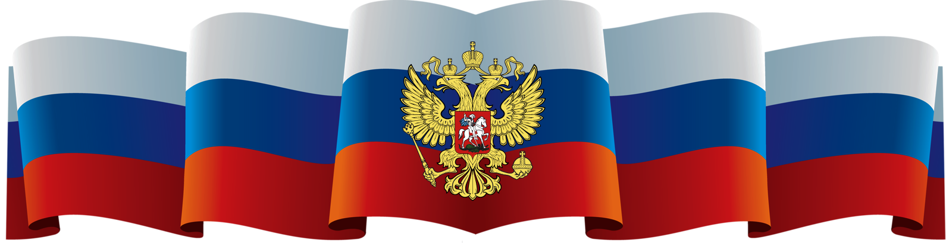

Краткосрочный познавательно-творческий проект
в группе среднего дошкольного возраста
«Солнышко»
«День Флага России»

Воспитатели: Верушкина О.Ф.
Гюльбекова Ж.С.

Ессентуки
2017

Краткосрочный познавательно-творческий проект
в группе среднего дошкольного возраста
«Солнышко»
«День Флага России»
Тип проекта: информационно - творческий
Вид проекта: групповой, краткосрочный (с 21 августа по 22 августа 2017 г.)
Участники проекта:
- дети группы среднего дошкольного возраста (4-5 лет);
- воспитатели – Верушкина О.Ф., Гюльбекова Ж.С.;
- родители воспитанников.
Актуальность: Патриотизм – это чувство любви к Родине. Исторически сложилось так, что любовь к Родине во все времена в Российском государстве была чертой национального характера. Патриотическое воспитание детей является одной из основных задач дошкольного образования. Чувство патриотизма многогранно по содержанию. Это и любовь к родным местам, и гордость за свой народ, и ощущение своей неразрывности с окружающим миром, и желание сохранять и приумножать богатство своей страны. Актуальность настоящего проекта определяется необходимостью расширять знания детей об истории флага России, родного края, культуре, традициях и обычаях народов.
Цель: формирование у детей патриотических чувств и любви к Родине и родному краю, чувство гордости за свой народ и уважение к его традициям, воспитание уважительного отношения к государственным символам России.
Задачи:
Обучающие:
- расширять знания детей об истории праздника «День Флага России», о государственной символике (герб, флаг, гимн);
- познакомить детей с различными традициями народов, культурой;
- рассказать детям о людях, прославивших Родину.
Развивающие:
- развивать и поддерживать познавательный интерес к истории России;
- способствовать развитию умений детей в различных видах деятельности;
- способствовать развитию связной речи.
Воспитательные:
- воспитывать чувство гордости за Россию, эмоционально-ценностное отношение к своей стране;
- вовлекать родителей в активное сотрудничество.
Предполагаемый результат:
Сформированность представлений о родной стране, её истории и героях, желания быть патриотом своей Родины. Развитие интереса к своей стране, государственной символике, своему городу и родному краю. Обогащение опыта детей навыками социального общения проявление таких качеств личности как доброта, уважение к старшим, любовь к отчизне, эмоциональная отзывчивость. Умение выражать собственное мнение, анализировать, реагировать на происходящее, оказывать посильную помощь.
Образовательные области: социально-коммуникативное развитие, познавательное развитие, речевое развитие, художественно-эстетическое развитие, физическое развитие.
Этапы реализации проекта

№п/п | Название мероприятия | Цель | Ответственные
I этап. Подготовительный
Воспитатели:
 | Сбор и анализ литературы по данной теме;  Разработка плана реализации проекта;  Подборка иллюстративного материала;  Подборка стихотворений, загадок, по теме проекта;  Подготовка материала для изобразительной деятельности;  Подбор художественной и познавательной литературы для чтения детям. | Подготовка к реализации проекта, создание необходимых условии. Определение уровня знаний детей по теме проекта. | Верушкина О.Ф.  Гюльбекова Ж.С.
С родителями:
 | Объявлен конкурс рисунков «День Флага России»  Папка-передвижка: «Азбука патриотизма». | Приобщение родителей к работе над проектом. | Верушкина О.Ф.  Гюльбекова Ж.С.
II этап. Реализация проекта
1 | Беседы с детьми «Россия – Родина моя!», «Государственная символика»; Рассматривание Символики РФ. | Расширение представлений детей о государственной символике Российской Федерации, их происхождении, истории России. | Верушкина О.Ф.  Гюльбекова Ж.С.
2 | Дидактические игры «Белый, синий, красный» (собери свой флаг), «Найди свой флаг». | Развивать мыслительную деятельность детей. Запомнить и правильное расположение цветов российского флага. Способствовать закреплению знаний о родной стране. | Верушкина О.Ф.  Гюльбекова Ж.С.
3 | Чтение стихотворений: А. Александров «Российский Флаг-триколор», И. Агеева «Флаг России- триколор», С. Зайцева «Флаг родной», Е. Николаев «Флаг родины моей». | Развивать интерес к литературным произведениям; развивать речь, внимание. Вызывать патриотические чувства. | Верушкина О.Ф.  Гюльбекова Ж.С.
4 | Загадывание загадок о России | Закрепить знания детей о нашей стране; систематизировать знания детей о символике государства; закрепить знания о флаге, гербе, гимне; расширять кругозор детей; развивать речь и логическое мышление. | Верушкина О.Ф.  Гюльбекова Ж.С.
5 | Изобразительная деятельность:  - Рисование «Российский флаг»  - Ручной труд «Мой Флаг России» | Развивать творческий потенциал детей, желание воплощать свои впечатления от праздника в рисунках. | Верушкина О.Ф.  Гюльбекова Ж.С.
III этап. Заключительный
6 | Выставка рисунков «День Флага России». | Трансляция результатов проектирования | Верушкина О.Ф.  Гюльбекова Ж.С.
Вывод: в ходе реализации проекта дети приобрели знания об истории края, страны, символике, достопримечательностях; знают историю Флага России, героев своей Родины; проявляют интерес к событиям жизни страны, научились отражать свои впечатления в продуктивных видах деятельности, следовательно, можно считать, что цель и задачи проекта реализованы.

ПРИЛОЖЕНИЕ
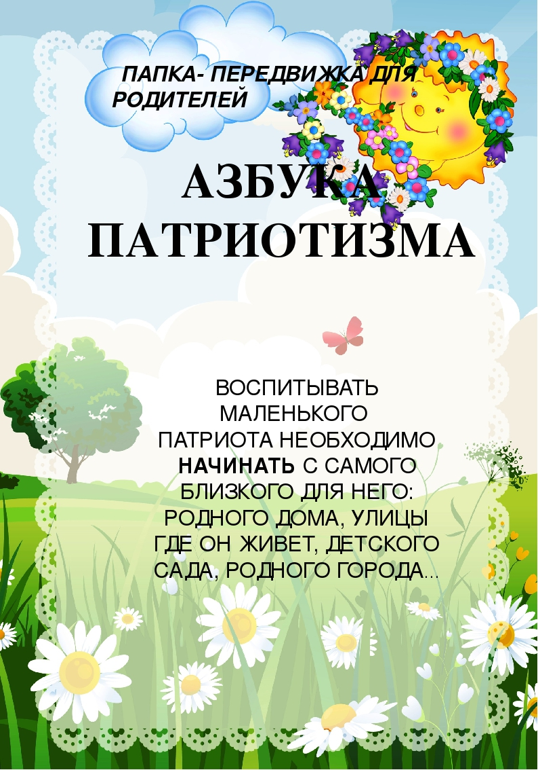

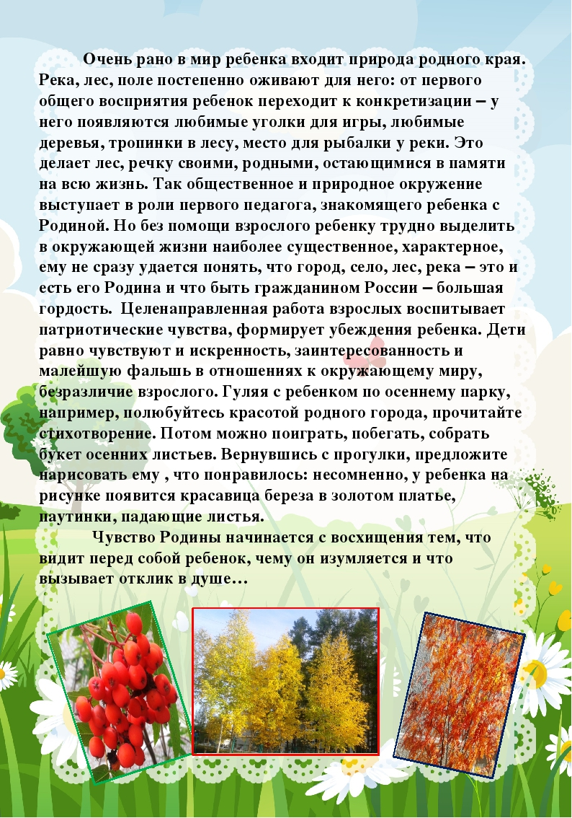

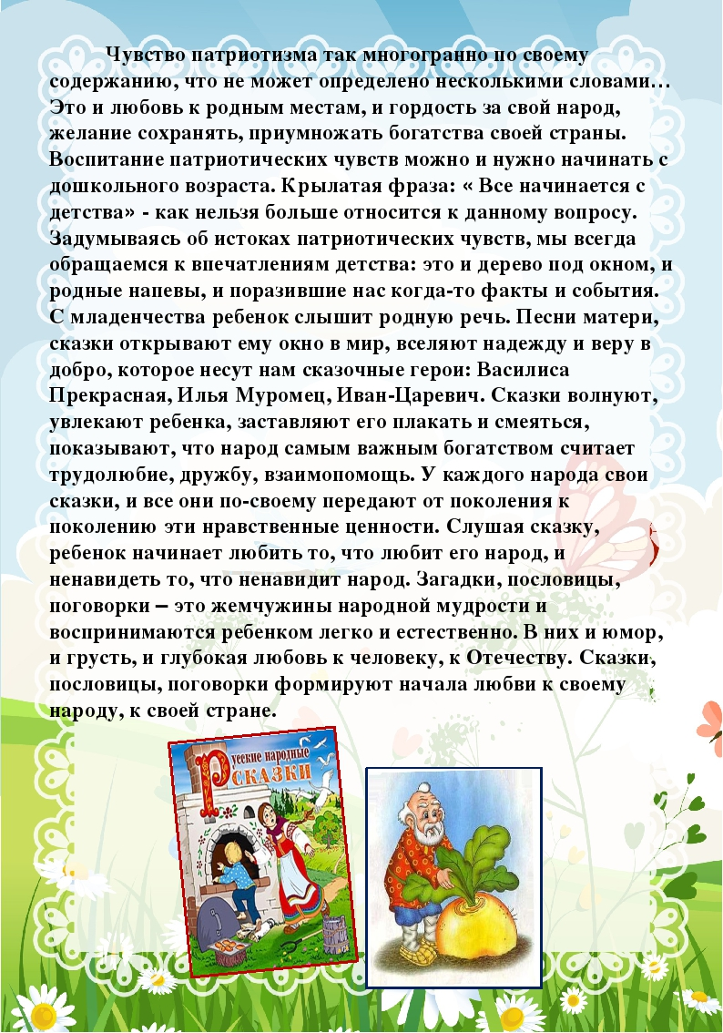

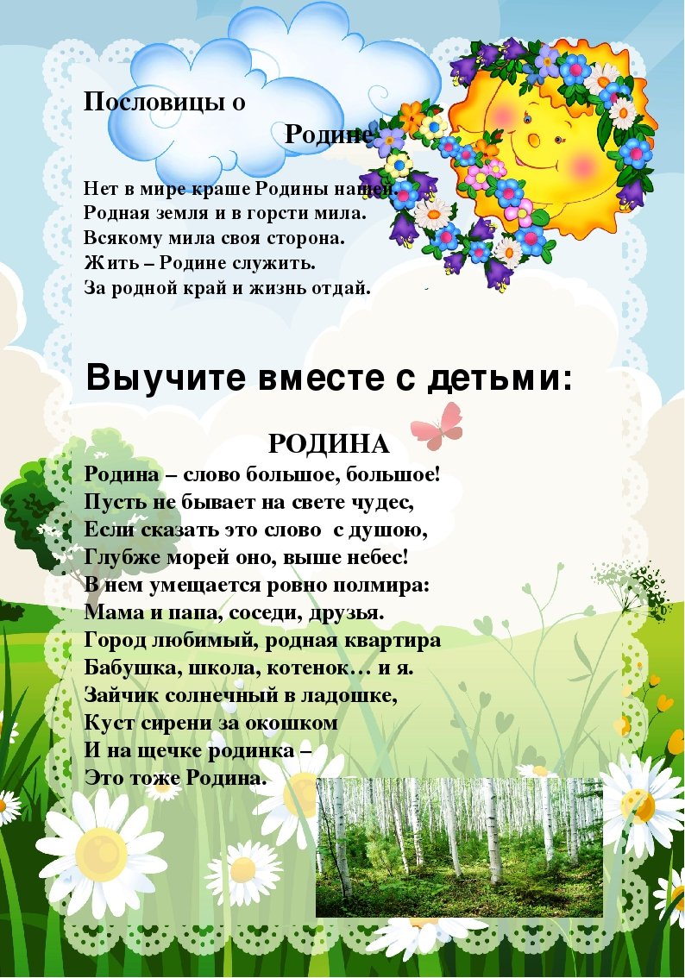

Беседа на тему «Россия - Родина моя»
Цели:
- закрепить понятие «Флаг» - символ нашей страны;
- способствовать развитию чувства гордости;
- воспитывать в детях уважение и любовь к своей Родине, русскому народу;
- активизировать речь и словарный запас;
- развивать эстетическое восприятие, интерес.
Подготовительная работа:
- беседа с детьми о государственной символике (флаг);
- рассматривание российского флага;
- чтение стихов о России;
Воспитатель: Сегодня мы поговорим о нашей родине - России.
. Что мы Родиной зовём?
Дом, где мы с тобой живём,
И берёзки, вдоль которых
Рядом с мамой мы идём.
Что мы Родиной зовём?
Поле с тонким колоском,
Наши праздники и песни,
Тёплый ветер за окном.
. Что мы Родиной зовём?
Всё, что в сердце бережём,
И под небом синим - синим
Флаг России над Кремлём.

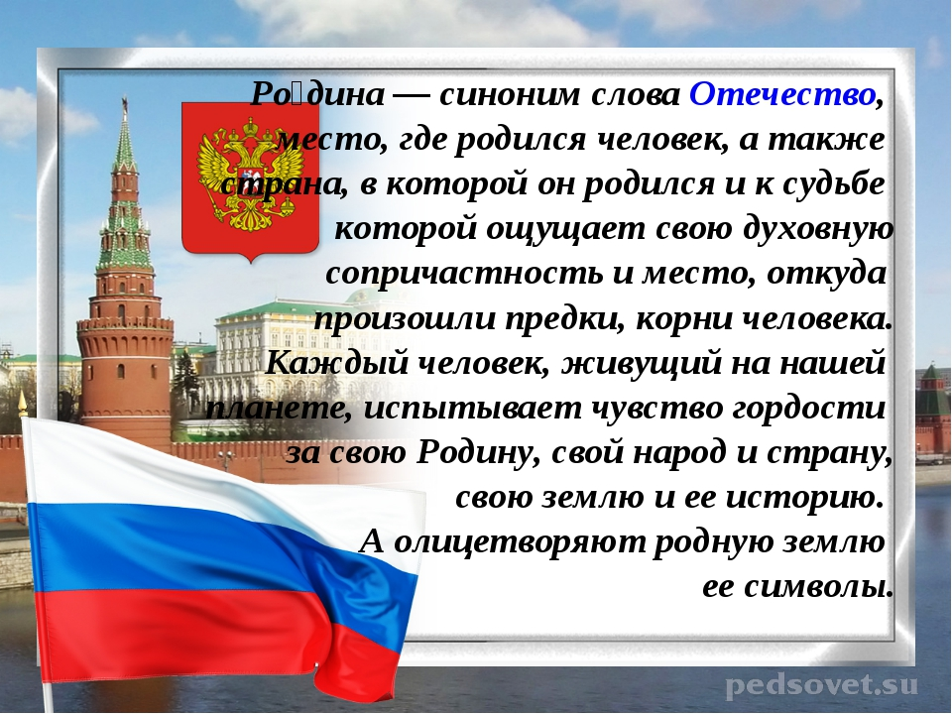
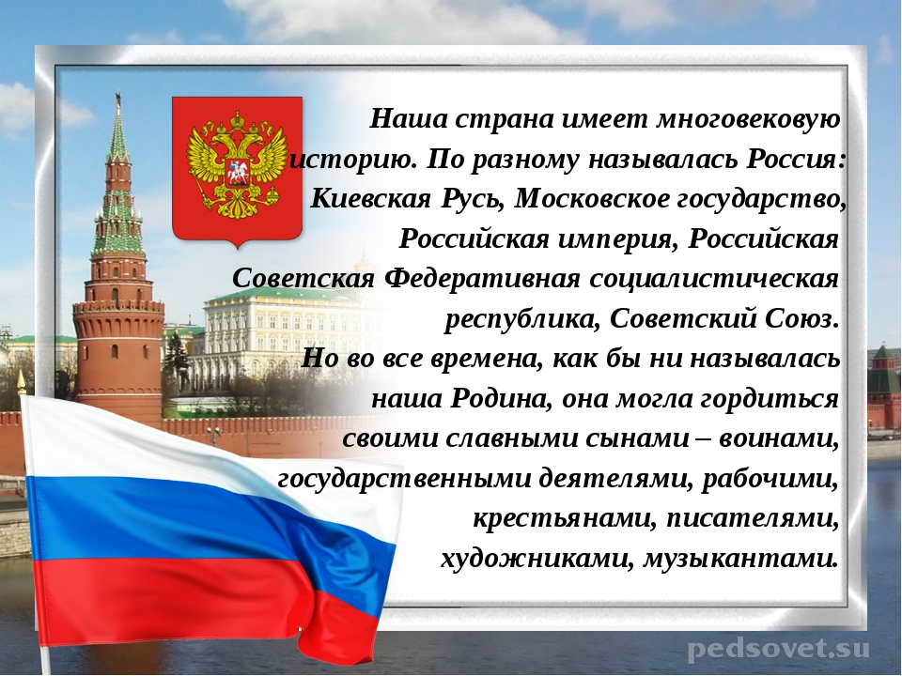
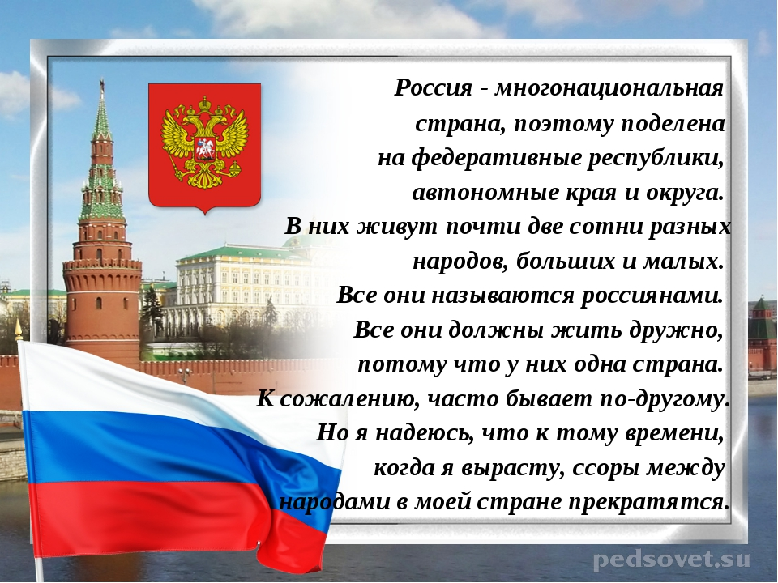

Беседа на тему «Государственная символика России»
Цели:
- Познакомить детей с изображением Государственного флага (цветового решение, расположение полос);
- формировать представление о значении Государственного флага РФ.
День флага нынче отмечает,
Вся Русь, без края и конца,
И каждый твёрдо величает,
Сей символ - гордостью венца.
Ведь в мире нет страны без флага,
Но этот нам всего родней,
В нём честь и гордость и отвага,
От прошлых и до наших дней.
Пускай же реет флаг беспечно,
Храня родную сторону,
А мы с признательностью вечной,
Не раз поклонимся ему.
Указом Президента Российской Федерации от 15 апреля 1994 года N1714.
22 августа в России отмечается один из главных праздников День Государственного Флага! у каждого государства есть своя символика. Это герб, флаг и гимн. Это не просто красивое изображение. это воплощение истории и выражение патриотизма граждан. Поэтому все мы должны знать и уважать историю государственных символов.
Любой флаг имеет символическое значение. Чтобы "прочесть" герб и флаг государства, надо знать значение цвета, изображений. Определение символического значения зависит от национальных традиций, этнокультурных особенностей страны. Цвета и расположение полос российского флага дают представление о строении мира, принятые в русской традиционной культуре. Российский флаг означает единство страны и его независимость от других стран.
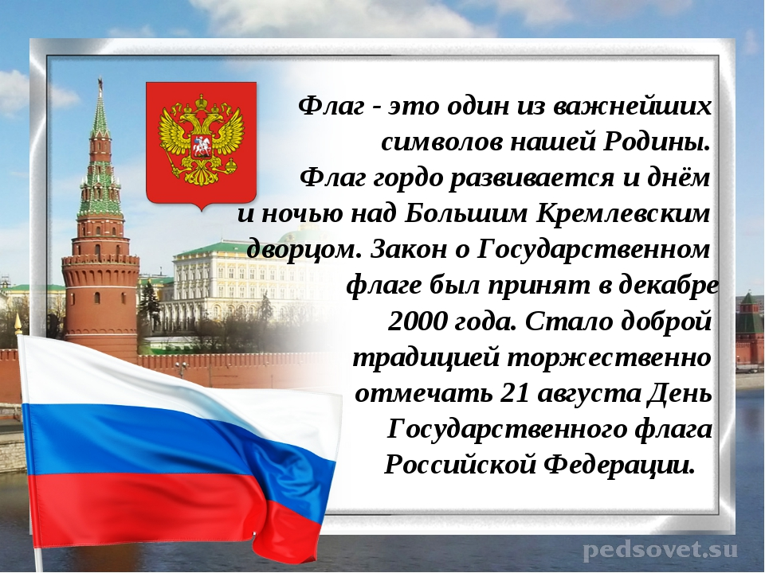
Почему полосы расположены так, а не иначе? Красная полоса - наша прекрасная, красивая земля, на которой иногда, к сожалению, случаются войны, проливается кровь. Над землёй - синее небо. Это синяя полоса. А над землёй и небом находится всё самое чистое, светлое, красивое, некая Божественная сила, или, как говорят, Господь Бог.
На Руси эти цвета почитались испокон веков: ими украшали жилище, узоры на одеждах, российский триколор, грамоты, фотографии, транспорт и др.
Горизонтальное расположение полос определялось представлением о строении мира:
Вверху - небосвод - синий цвет;
В самом низу - мир людей.
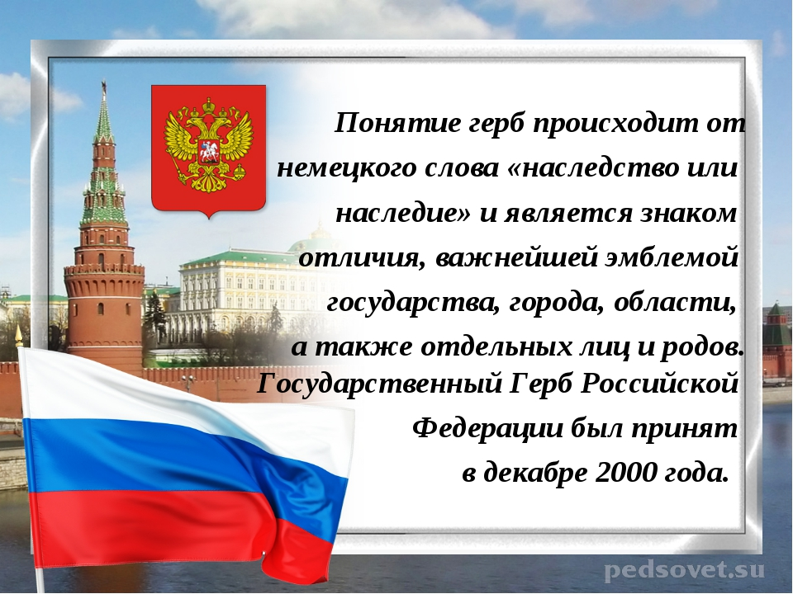
Не случайно эти цвета сочетает в себе и герб, где цвета имеют своё значение:
Белый - Святой Георгий Победоносец,
Синий - развевающийся плащ всадника,
Красный - фон и щит герба.
Изображение всадника, который копьём поражает чёрного дракона, означает победу добра и справедливости над злом.
"Два орла несут по белу свету колесницу, в центре возница правит парой птиц, а наверху само солнце; два крыла его сёстры - Заря Утренняя и Заря Вечерняя" - так объясняет смысл народное предание.
Конечно, со временем поэтический смысл забылся, а солнечную колесницу сменил двуглавый орёл.
Герб появился в 1497 году. Орёл - символ солнца, небесной силы, огня и бессмертия. Одна голова - правитель государства, царь Иван Васильевич - великий князь всея Руси. Другая - правитель православной церкви, патриарх всея Руси, Филантроп.
Расположены головы на одном туловище - это единство Руси, к тому же, царь и патриарх были родными братьями. В дальнейшем у орла так и остались две головы, как символ единства духовной и светской власти.
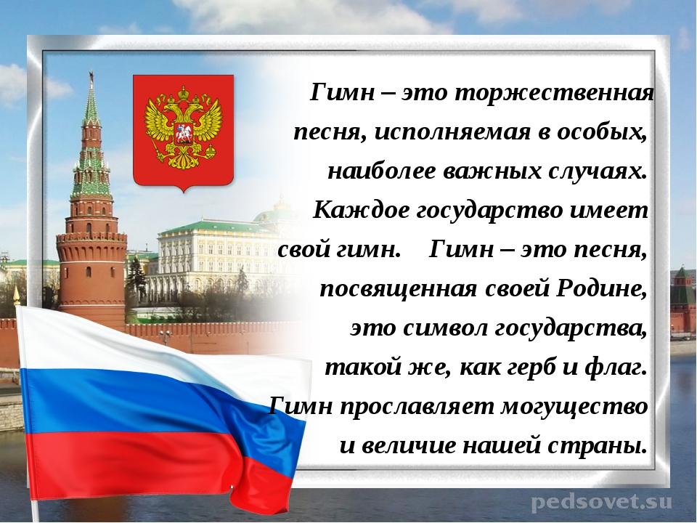

Литература
Е. К. Ривина «Герб и флаг России».2002
Е. К. Ривина «Российская символика». Аркти - Москва 2004
А.Иванов "Моя Родина - Россия". 2011
Е. Л. Ерохина. "Государственное устройство России". Альбом для занятий с детьми 6 - 7 лет.
"Моя Родина - Россия Герб, Гимн, Флаг России". Справочник школьника издательский дом " Литера"
О. Н. Баранникова "Уроки гражданственности и патриотизма в детском саду". Издательство Аркти - Москва 2007.

Стихи о Государственном флаге России

Флаг России – триколор
Флаг России – триколор,
Три полоски ловит взор.
И у каждой новый цвет,
А у цвета свой секрет.
Снизу красный – самый яркий,
Цвет побед в сраженьях жарких,
Русской кровью что добыты
И народом не забыты.
В середине флага – синий,
Словно Волга по равнине…
Синеву родимых рек
Любит русский человек.
Сверху, словно облака,
Цвет снегов и молока.
Чистый белый – мира цвет,
Говорит он – войнам нет!
И. Агеева

Флаг родной
В синем небе над Москвою
Реет флаг наш дорогой.
В каждой русской деревеньке
Ты увидишь флаг родной.
Флаг российский наш окрашен
В белый, синий, красный цвет.
Он трепещет в небе ясном,
И его прекрасней нет.
Белый – символ мира, правды
И душевной чистоты.
Синий – верности и веры,
Бескорыстной доброты.
Боль народа, кровь погибших
Отражает красный цвет.
Будем Родину любить мы
И хранить её от бед.
С. Зайцева

Российский флаг-триколор
Что за радуга на небе?
Красный, синий, белый цвет.
Это флаг моей России.
Красивее флага нет!
Снизу красный – цвет Побед.
В середине – синий.
Это цвет великих рек,
Что текут в России.
Ну а сверху – белый цвет.
Это всякий знает,
Что душевной чистотой
Русь гостей встречает.
А. Александров

Флаг родины моей
Флаг бывает разный,
Но мне всего милей
Бело-синий-красный
Флаг Родины моей.
Красный – это кровь,
Пролитая за Русь.
За Родину свою
Ты постоять не трусь!
Символ синий – вечность,
Символ мира – белый.
Уважай ты честность!
Будь всегда ты смелый!
Крепость, мощь и сила
В Российском флаге есть,
Он для нас и символ,
Достоинство и честь.
Е. Николаев

Загадки о символике России

Снежинки так прекрасны и легки,
Как совершенны у ромашки лепестки,
Как на доске строка написанная мелом,
Мы говорим сейчас о цвете … (БЕЛОМ)

Спокойны и чисты рек русских воды
Прозрачны и светлы как вечер зимний
И благородны и просторны неба своды
Художник их раскрасил в … (СИНИЙ)

Россия много войн пережила
И наши деды умирали не напрасно
И верность Родине их к славе привела
Под Знаменем Победы ярко.. (КРАСНЫМ)
(ФЛАГ РФ)

У него названий много:
Триколор, трёхцветный стяг -
С ветром гонит прочь тревоги
Бело-сине-красный ... (ФЛАГ!)

Есть главная песня у нашей страны.
Услышав её, мы вставать все должны.
Единству народа поётся в ней слава,
И восхваляется наше держава.
На свете много песен разных,
Но эта нам важней всего,
Она, как символ государства,
Известна всем до одного. (ГИМН)

Есть мелодия одна,
Ей подвластна вся страна.
Гражданин, отбросив всё,
Стоя слушает её. (ГИМН)

Есть главная песня у нашей страны.
Услышав её, мы вставать все должны.
Единству народа поётся в ней слава,
И восхваляется наша держава. (ГИМН)

Дидактические игры «Белый, синий, красный» (собери свой флаг), «Найди свой флаг».
Программные задачи:
- формировать у детей представления о российском флаге, о символическом назначении цветов - развивать связную речь, расширять словарный запас;
- развивать познавательный интерес детей, расширять кругозор;
- воспитывать у детей уважительное отношение к флагу нашей страны.
Оборудование: картинки «Флаг России», флаги разных стран, флажок «Россия», полоски из картона.

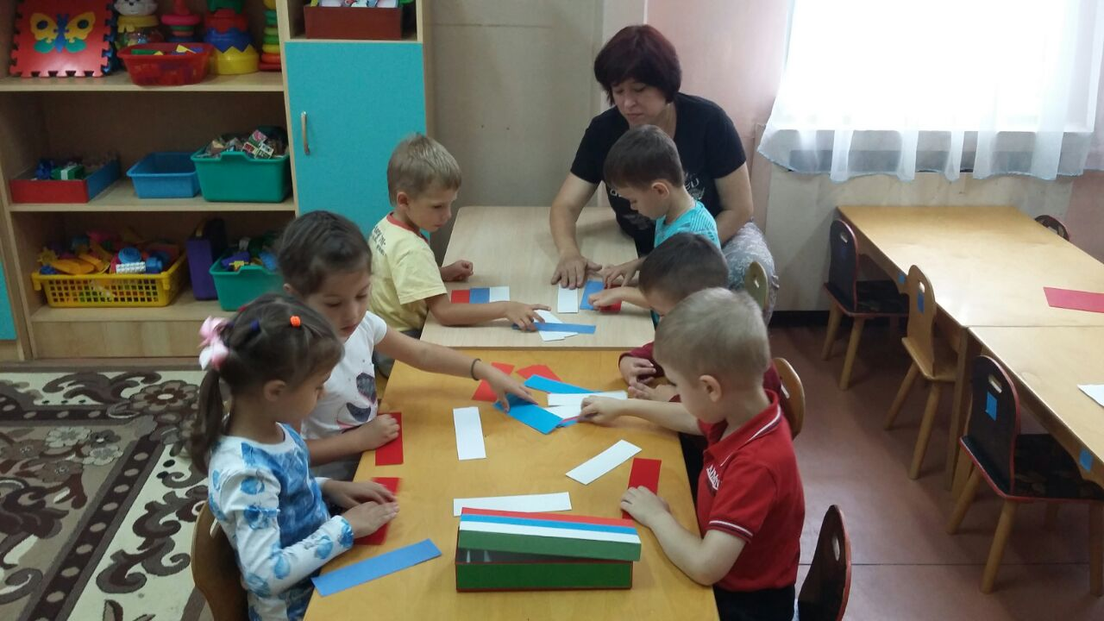

Дидактическая игра "Найди свой флаг"
Цель игры: помочь детям дошкольного возраста найти и запомнить флаг Российской Федерации и флаги других стран; учить отличать их друг от друга.
Необходимые материалы: флаги разных стран (Российской Федерации, Великобритании, Казахстана, Армении, Белоруссии - 4 набора;
1 вариант игры: дети показывают флаг страны, названный воспитателем;
2 вариант игры: дети выкладывают все флаги в заданной воспитателем последовательности;
3 вариант игры: помочь детям ответить на вопросы "Как называют жителей страны... (Российской Федерации, Японии, Великобритании, Германии, США)?"
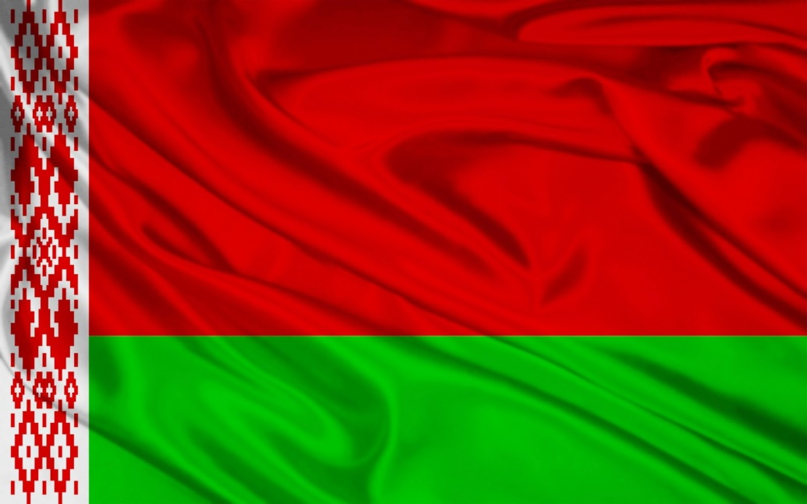
Флаг Белоруссии.
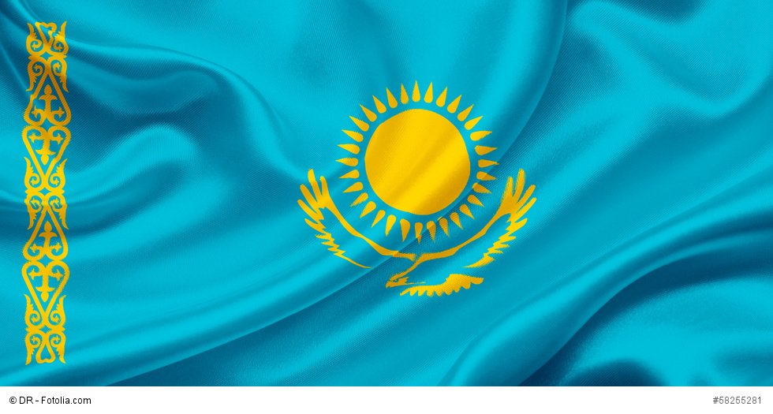
Флаг Казахстана
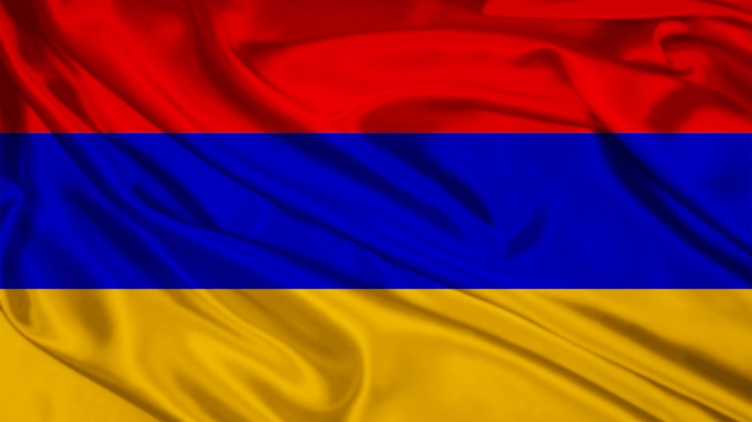
Флаг Армении
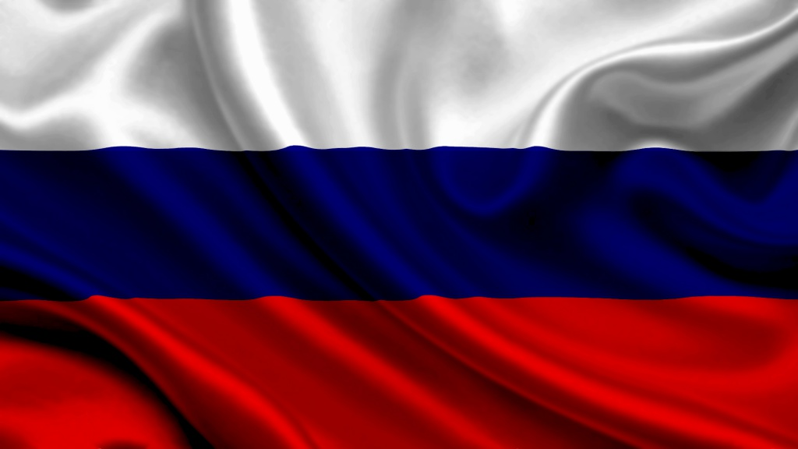
Флаг России
Флаг Великобритании
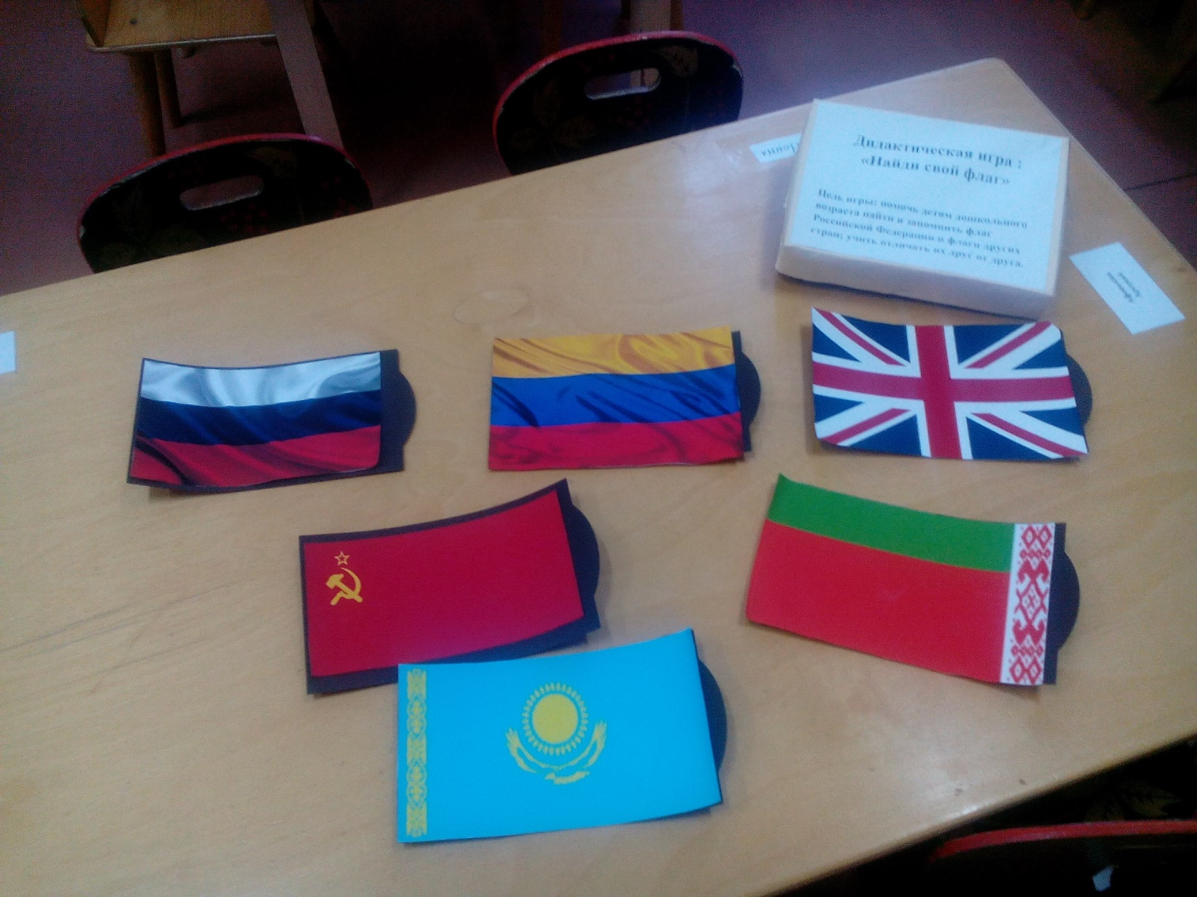
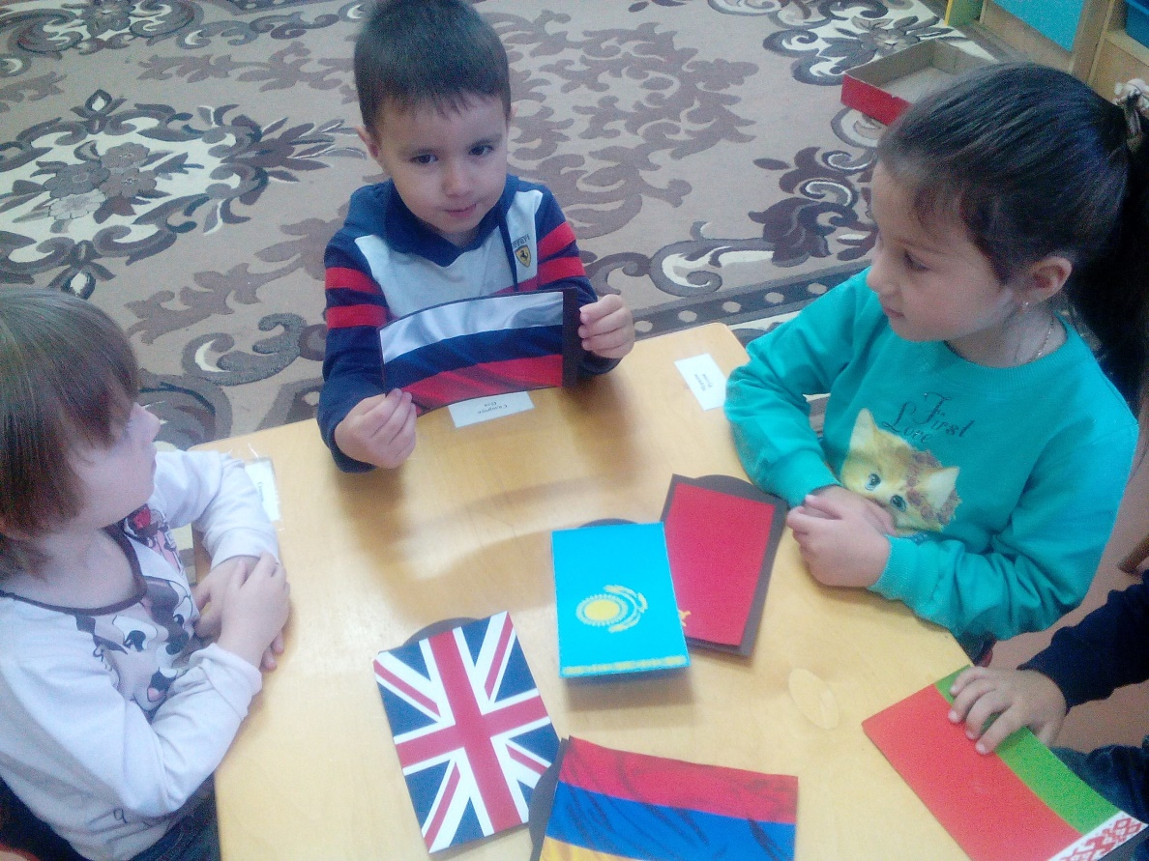
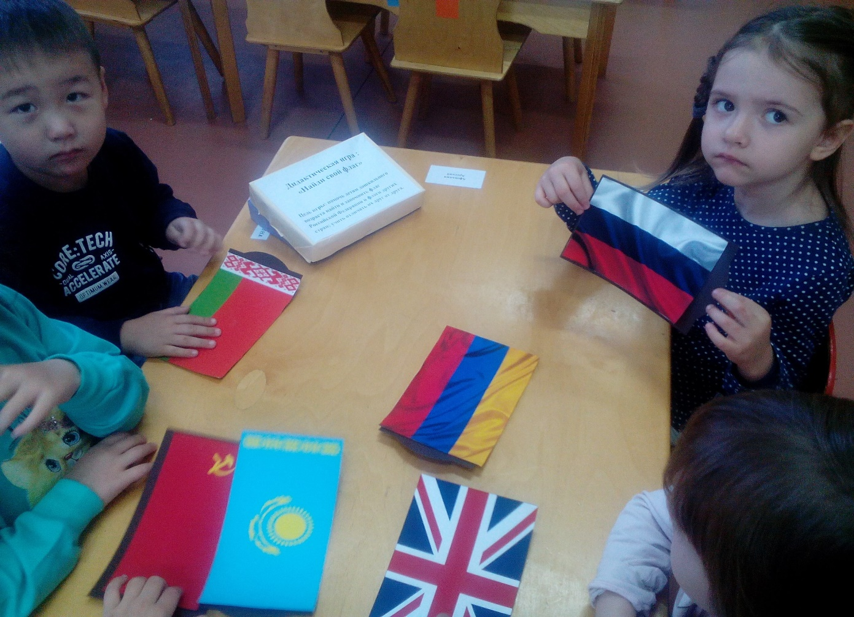

Изобразительная деятельность:
- Рисование «Российский флаг»
- Ручной труд «Мой Флаг России»
Цель: Учить детей рисовать предметы прямоугольной формы и аккуратно закрашивать их. Активизировать в речи слова «Россия», «флаг», «россияне».
Демонстрационный материал: Российский флаг.
Раздаточный материал: Альбомный лист, простой карандаш, цветные карандаши.
Ход :
Воспитатель: У каждого человека есть имя. Есть имя и у нашей с вами страны. А как называется наша страна?
Дети: Россия.
Воспитатель: Скажите, пожалуйста, а как называют жителей нашей страны – России?
Дети: Россияне
Воспитатель: В России живут люди разных национальностей – русские, чуваши, татары, башкиры, якуты. Все они и мы свами – россияне, мы граждане России. Это нас объединяет.
Воспитатель: У каждой страны есть свой флаг. В нашей стране – России – тоже есть государственный флаг (показать изображение флага). Он прямоугольной формы и состоит из трех полос.
Воспитатель: Какого цвета эти полосы?
Дети: Белая, синяя, красная.
Воспитатель: Правильно. Верхняя – белая, средняя – синяя, нижняя – красная.
Ребята, а вы знаете, что обозначает каждый цвет флага?
Белый – мир и чистоту.
Синий – вера, верность, честность.
Красный – сила, отвага, смелость, мужество.
Воспитатель: А сейчас, давайте разомнемся.
Физминутка:
«Наша Родина – Россия»
В нашей стране горы-высокие, (тянемся на носочках вверх)
Реки глубокие, (присаживаемся на корточки)
Степи широкие, (раскидываем руками)
Леса большие, (руки вверх)
А мы - ребята вот такие! (показываем большой палец)
Воспитатель: Ребята, я предлагаю вам сегодня нарисовать Российский флаг.
(Сначала нам нужно простым карандашом нарисовать палочку, на которой будет держаться флаг. Сбоку нужно нарисовать прямоугольник и разделить его на 3 части. Затем аккуратно следует закрасить полосы белым, синим и красным красками).
Рефлексия
Воспитатель: Что мы сегодня рисовали.
Дети: Флаг
Воспитатель: Флаг какой страны?
Дети: России.
Воспитатель: Ребята, вы молодцы! Вы все сегодня хорошо потрудились!

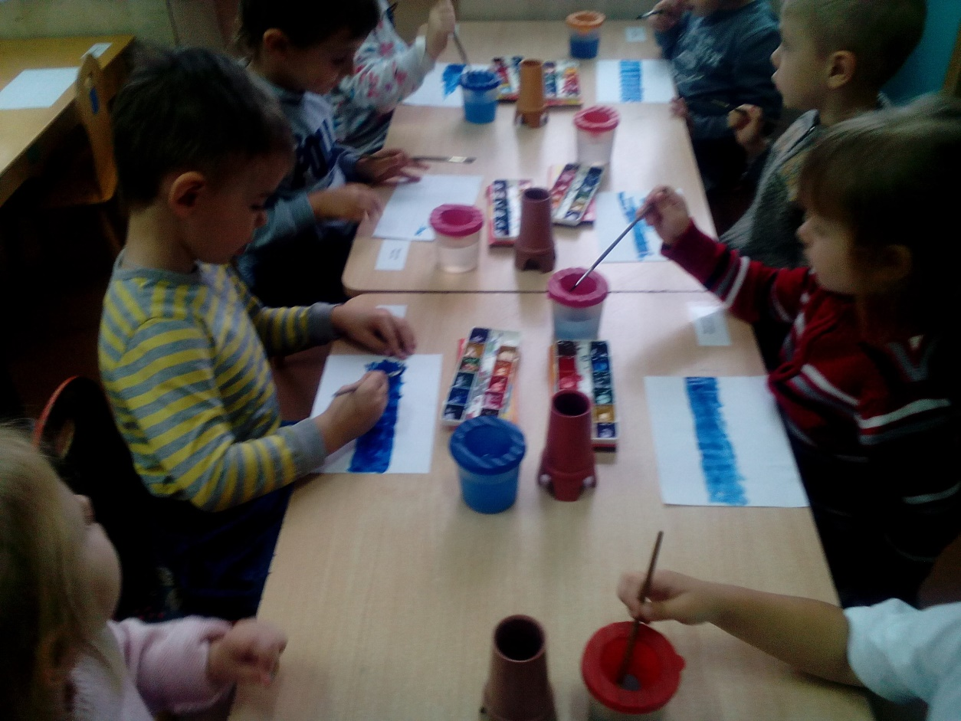

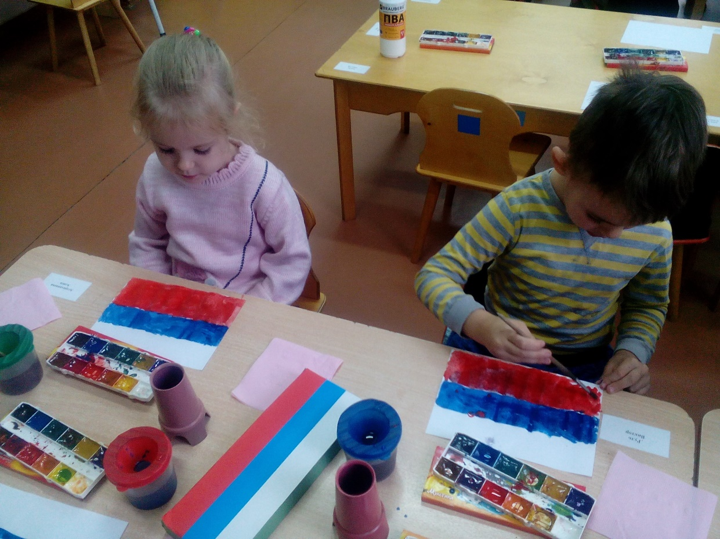

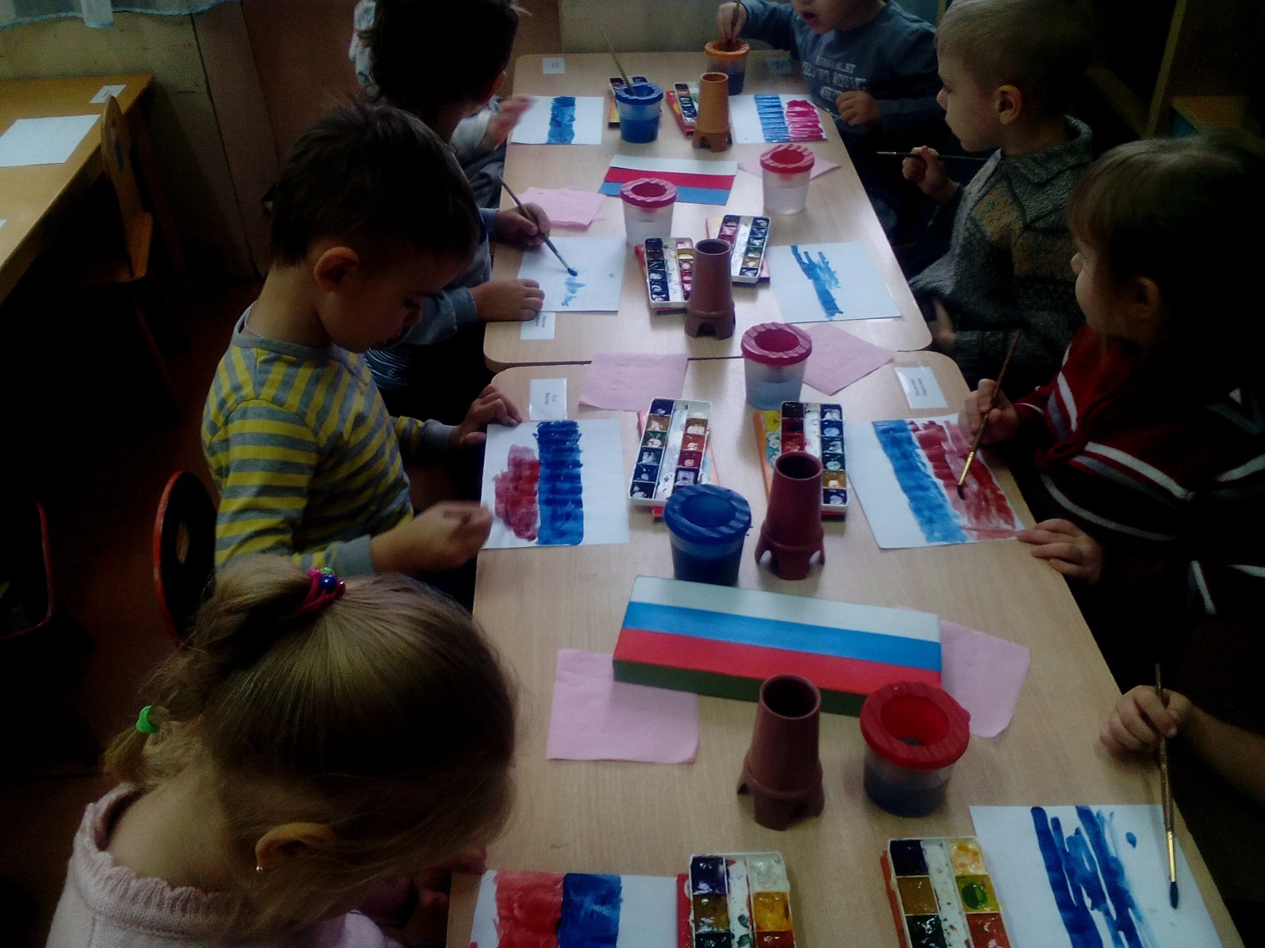

Ручной труд «Мой Флаг России»

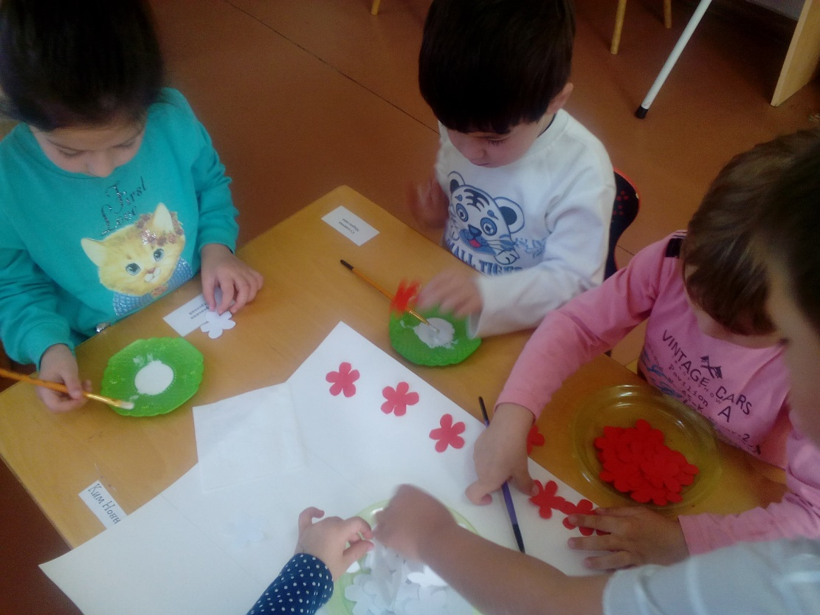
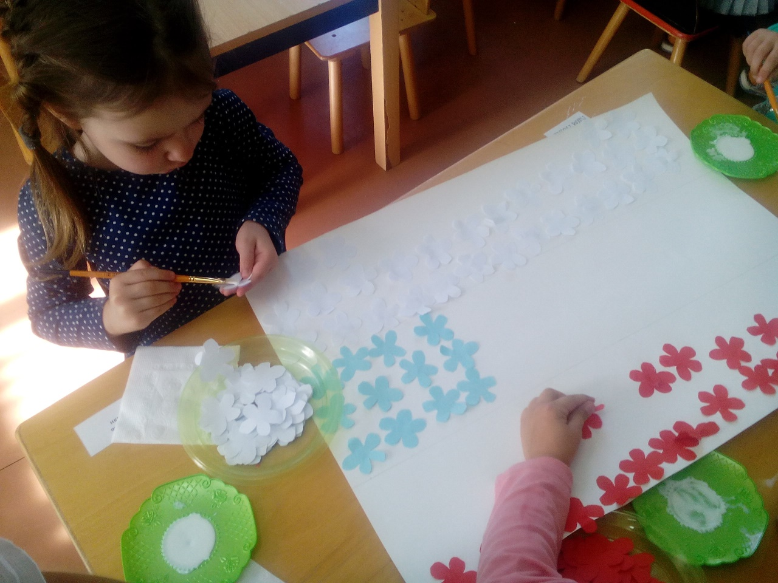

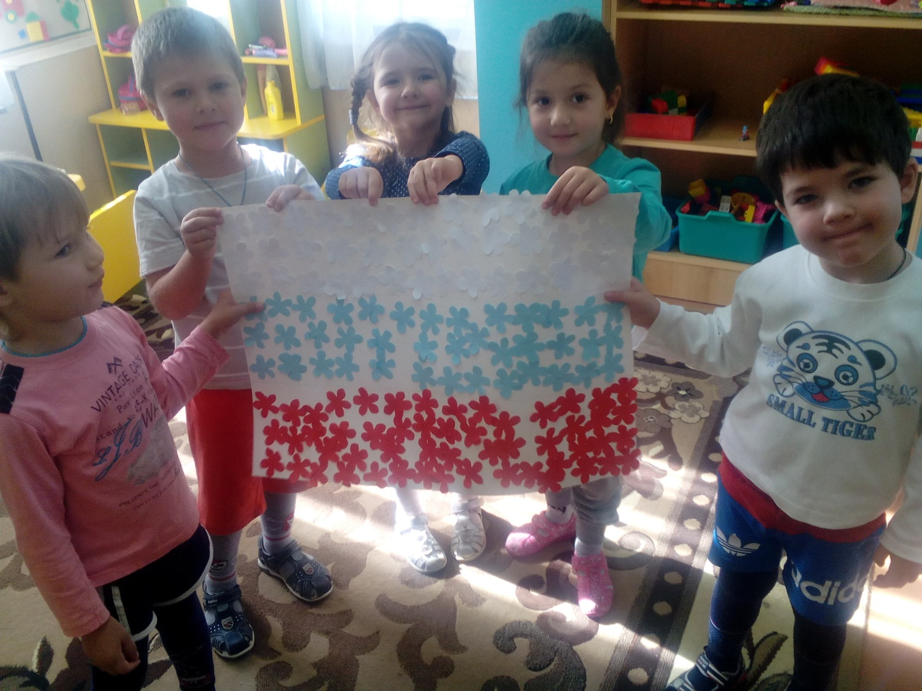

Выставка рисунков «День Флага России».
